Информация
О проведении Уроков трезвости
Во исполнение приказа РУО №115/1 «У» от 18. 10.2021 года, а также в соответствии с протоколом совещания от 14 октября 2021 года №1,в рамках исполнения подпрограммы Повышение правовой культуры населения Республики Дагестан (2020-2021 годы)» государственной программы Республики Дагестан» «Обеспечение общественного порядка и противодействие преступности в Республике Дагестан , утвержденной постановлением Правительства Республики Дагестан от 22 декабря 2014 года № 659, в школе были проведены следующие Уроки трезвости: Майминат Абулайсовна провела беседу в 3в классе»Трезвость - что это?»
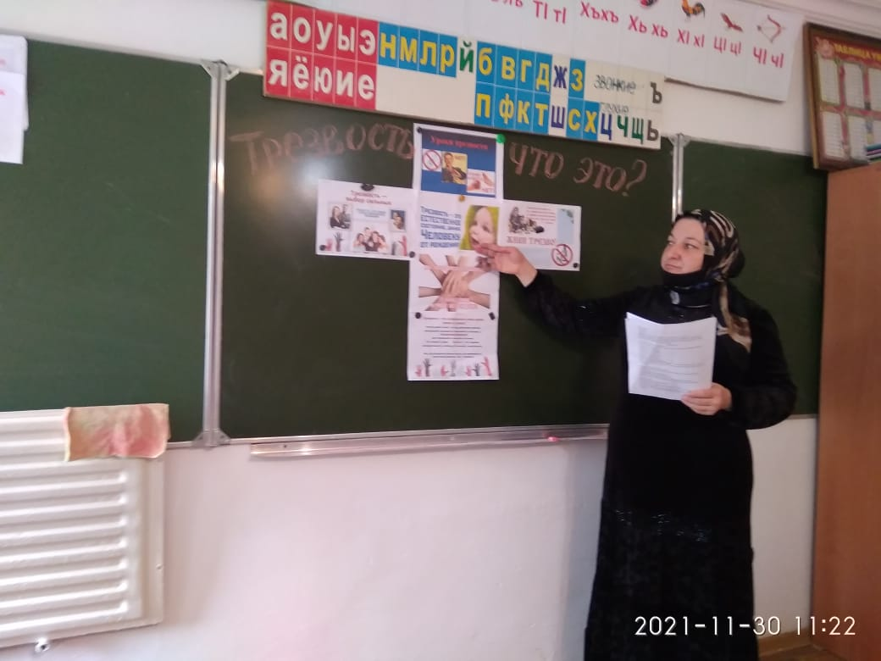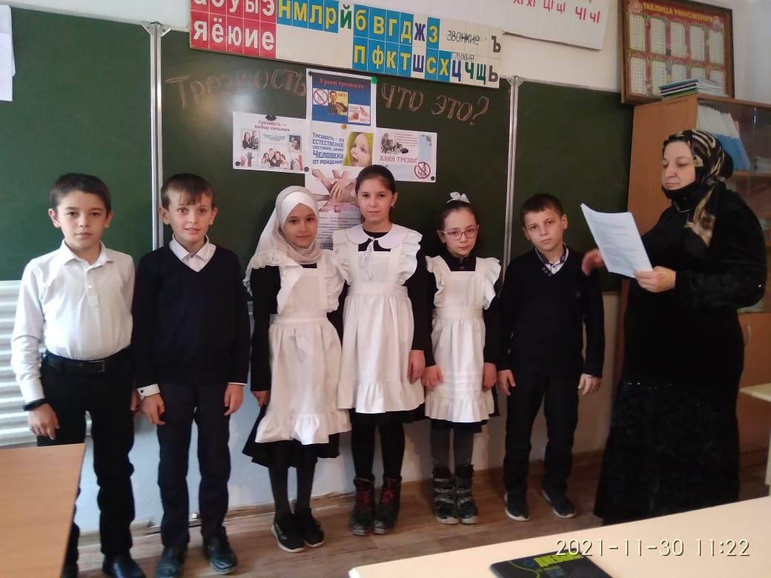Классный час «Трезвость – выбор сильных!»провела в 6б классе Темиргереева Кулписат Патаховна,
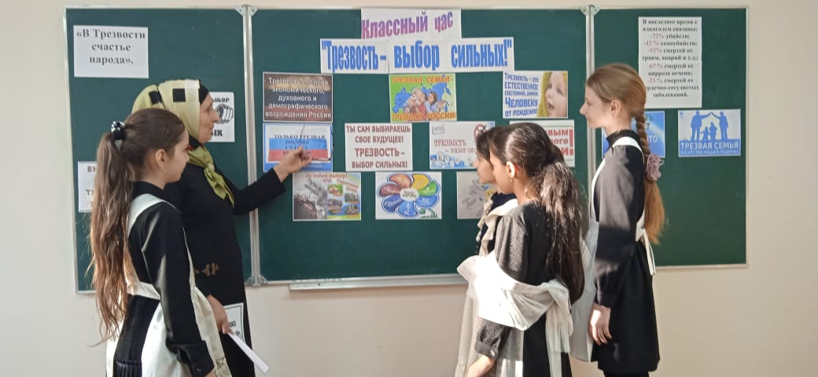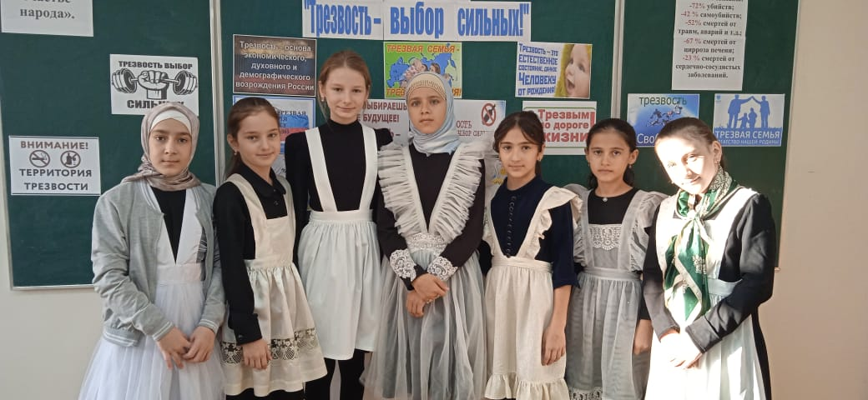 В 9в классе проведен классный час « Молодежь против наркотиков!», классный руководитель А-самедова Пазихат Патаховна.
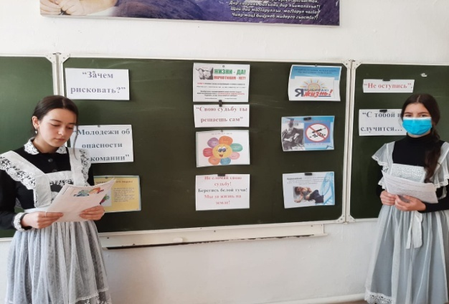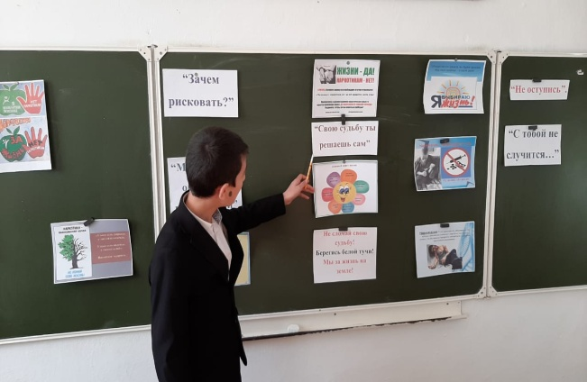 На уроках и классных часах с учащимися старались выяснить причины, побудившие к употреблению алкоголя.

